**«Учимся работать с рассадой»**

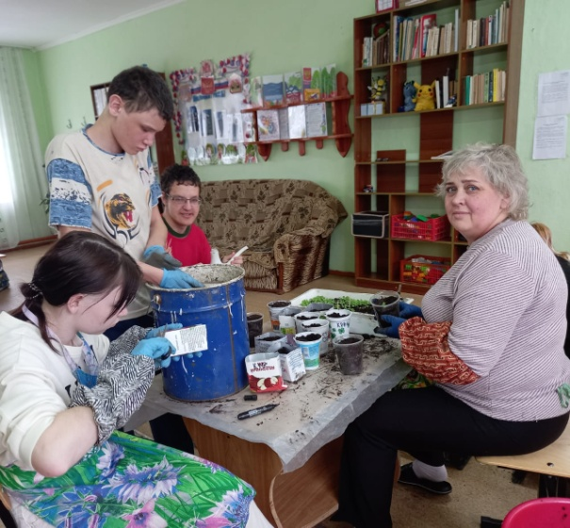

В рамках реализации регионального комплекса мер "Мой выбор - мое будущее", при поддержке фонда детей, находящихся в трудной жизненной ситуации,  проекта"ЮнАгро"  наши юные агрономы продолжают постягать азы агрономии.

Ребята учатся ухаживать за рассадой. На сегодняшнем занятии ребята занимались пикировкой цветочной   рассады,  которая будет использоваться для оформления цветников на территории Центра.

#мойвыбормоебудущее#комплексмер#фонддетейвТСЖ#юныеагрономы#ЮнАгро#первомайскийСРЦН

